Guía 9

Tema: “Materiales y herramientas de objetos tecnológicos”

Objetivo: Identificar algunas propiedades de los materiales que están hechos los objetos tecnológicos.

Mi nombre es: _________________________________________________Fecha: ____________________

Tarea 1:

Instrucciones: Observa, lee y luego realiza las actividades propuestas.

1. Sigue las instrucciones para decorar la casa de acuerdo a los materiales solicitados.
2. Para ello utiliza los papeles lustres que tienes.

Tejado: rojo (arcilla)

Paredes: gris (cemento) Puerta: café o marrón (madera)

Ventana: celeste (vidrio) Chimenea: gris (cemento y metal)

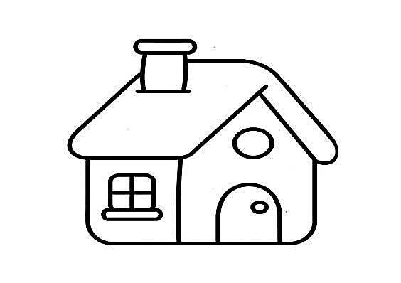

Tarea 2

Objetivo: Diseñar la elaboración de un objeto tecnológico para resolver problemas.

Instrucciones: Observa, lee y luego realiza las actividades propuestas.

¿Sabías que…? El proyecto tecnológico es un proceso que, en esencia, parte del planteamiento de un problema tecnológico y se resuelve mediante la construcción que cumpla con los requisitos demandados. Siempre que nos encontramos ante un problema y tratamos de solucionarlo, estamos siguiendo un método.

1. Lee el siguiente problema, luego deberás dibujar y elaborar lo solicitado:
2. Problema: Imagina que se acerca la primavera y es tiempo para plantar semillas de distintas plantitas. Para ello debes diseñar (dibujar) un macetero con material de reciclaje con un diseño creativo. Piensa en su diseño y dibújalo:

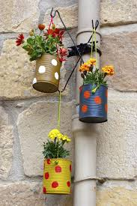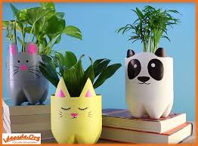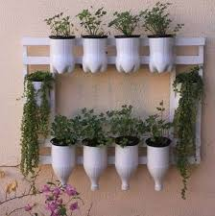

Ejemplos:

1. Ahora responde:

¿Satisface el problema para el cual se diseñó?

__________________________________________________________________________________________

¿Es seguro en su uso? ________________________________________________________________

¿De qué materiales está hecho?

_________________________________________________________________________________________________

_________________________________________________________________________________________________